NAWIGACYJNY RAJD ROWEROWY
organizowany przez
Muzeum Dulag 121 oraz Klub Imprez na Orientację „STOWARZYSZE”
w ramach polskiej edycji europejskiego tygodnia ruchu MOVE Week 2015

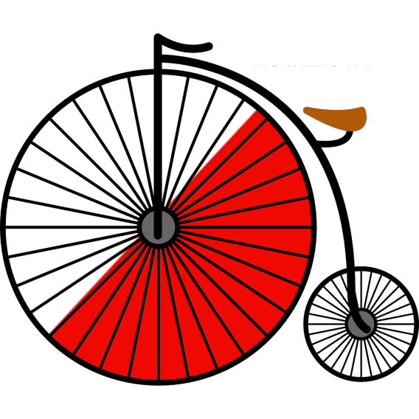
Nawigacyjny Rajd Rowerowy to forma imprezy turystycznej skierowanej głównie do amatorów dwóch kółek, w której klasyczna mapa została zastąpiona graficznym opisem trasy. Dodatkowo, dla uatrakcyjnienia przejazdu, na jego trasie przygotowano dla Was liczne zadania polegające na odszukaniu różnych miejsc wskazanych przez Organizatorów oraz zmierzeniu się z powiązanymi z nimi pytaniami. Ale bez obaw. Nie będziemy tutaj sprawdzać Waszej wiedzy, lecz spostrzegawczość, gdyż odpowiedzi znajdują się na miejscu. Na przejechanie liczącej 24 km trasy Rajdu macie dużo czasu i nie musicie się spieszyć, bo i nie o czas tutaj chodzi, lecz o dobrą zabawę i ruch na świeżym powietrzu.
Ważne jest natomiast abyście na METĘ dotarli przed jej zamknięciem, które nastąpi o godz. 17:00 i zdążyli oddać Organizatorom kartę odpowiedzi. Będzie ona później podstawą do wyłonienia spośród Was zwycięzców Rajdu, czyli tych, którzy wykażą się największą spostrzegawczością i zdobędą na trasie największą liczbę punktów. Ale głowa do góry. Nawet, jeżeli nie uda się Wam rozwiązać wszystkich zadań to i tak każdy, kto tego dnia ruszy się z domu, jest przecież zwycięzcą. Zaczynamy w sobotę, 26 września. Start zlokalizowany będzie w Pruszkowie, przed budynkiem Muzeum Dulag 121 ul. 3 Maja 8a. Na start zapraszamy między godziną 12.00 a 13.00. Więcej informacji o Rajdzie, w tym koszt uczestnictwa, sposób zgłoszenia udziału oraz inne użyteczne informacje znajdziecie w Komunikacie. Obowiązkowo zapoznajcie się także z Regulaminem Rajdu.

ZASADY PUNKTACJI:
Za rozwiązanie wszystkich zadań przygotowanych na trasie Rajdu można otrzymać maksymalnie
45 punktów. Składają się na to punkty za poprawne udzielenie odpowiedzi na pytania dotyczące miejsc wskazanych na dwóch mapkach (1 pkt. za każdą poprawną odpowiedź) oraz za właściwą lokalizację
12 zadań zdjęciowych (2 pkt. za każde zdjęcie). Lokalizacja zdjęcia polega na podaniu numeru etapu trasy Rajdu, gdzie występuje widoczny na zdjęciu obiekt. W przypadku zdjęć, do których zostało zadane pytanie, prawidłowa odpowiedź na pytanie premiowana jest dodatkowo 1 pkt.

Zapraszamy i życzymy wszystkim uczestnikom Rajdu udanej zabawy.
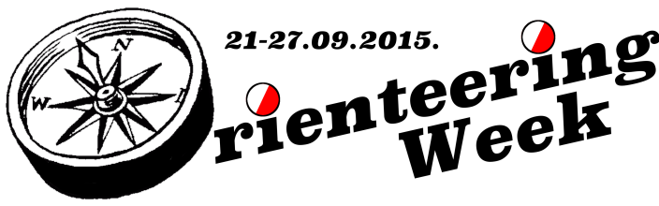
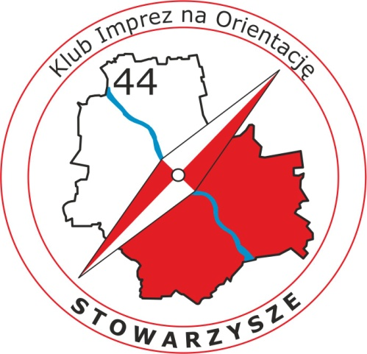
Organizatorzy

